**HISTORIA DE LA ANIMACION DIGITAL**

Cuando hablamos de animación nos pueden venir diferentes tipos de ideas, ya sea a mano, o a computadora en este caso hablaremos referente a la historia de la animación por computadora o animación digital.

Retomaremos distintas fechas importantes que marcaron pauta en la animación en sí.

Uno de los primeros pioneros en la animación digital fue **John Whitney** quien fue un animador estadounidense, compositor e inventor, conocido como el padre de la animación por computadora.  En los 40s y 50s, él y su hermano James crearon una serie de películas experimentales con un dispositivo creado por ellos a partir de una antigua computadora análoga (Predictor Kerrinson) conectada por servos motores para controlar el movimiento de las luces e iluminar objetos — siendo estos los primeros ejercicios de control de fotografías en movimiento.

En 1960, Whitney fundó la empresa Motion Graphics Inc, enfocada principalmente a producir títulos para películas y televisión, al tiempo que continuaba sus trabajos experimentales.

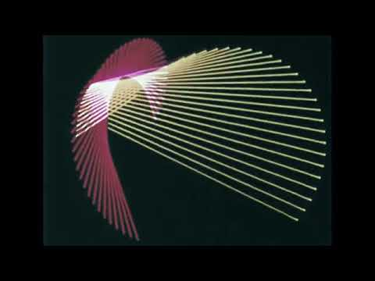

La imagen anterior es un ejemplo de las primeras animaciones que empezó a realizar John Whitney en 1968.

Después nos remontamos a los años 40 y 60 donde nació la **PRIMERA IMAGEN DIGITAL**

Una de las primeras computadoras programables fue la SEAC (the Standards Eastern Automatic Computer), diseñada por el pionero de la computación Russell Kirsch en 1950 para la NBS (National Bureau of Standards) en Maryland, Estados Unidos. En 1957, su equipo presentó el escáner de tambor, el cual servía para medir las variaciones de intensidad en la superficie de una fotografía, siendo ésta la primera imagen digital

La imagen, de 176×176 pixeles, no fue captada con una cámara digital, sino que se hizo empleando un dispositivo que transformaba las imágenes en matrices de ceros y unos. Aquel proto-escáner tomó como primer modelo una imagen del bebé de Kirsch, de tres meses de edad.

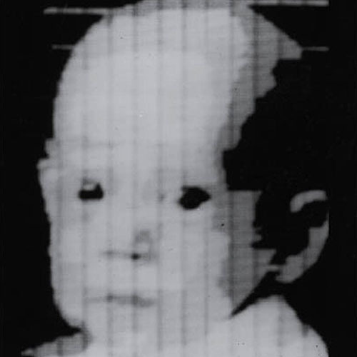

Siendo esta la primera imagen digital dada en 1957.

Una de los laboratorios importantes en la historia de la animación fue **Lawrence Livermore**

En 1960, **William Fetter** era un diseñador gráfico para Boeing en los Laboratorios Lawrence Livermore, y fue quien acuñó el término “gráficas computacionales” para describir su trabajo en aquella época (aunque el mismo Fetter daba el crédito por ello a su colega Verne Hudson).  El trabajo de Fetter incluía el desarrollo de descripciones ergonómicas del cuerpo humano que fuesen tanto precisos como adaptables a varios ambientes, lo cual dio como resultado a la primera figura “wire-frame” tridimensional animada.

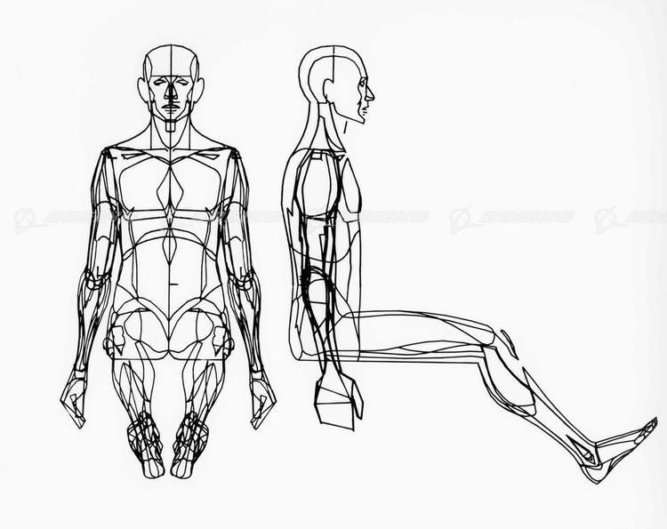

Después damos un salto al **PRIMER PERSONAJE ANIMADO POR COMPUTADORA** dado en el año 1968

En 1968 un grupo de físicos y matemáticos soviéticos con Nikolai Konstantinov al mando crearon un modelo matemático para determinar el movimiento de un gato. Con la ayuda de una computadora BESM-4, idearon un programa capaz de resolver ecuaciones diferenciales ordinarias para dicho modelo.

Siendo esto base para así el siguiente hecho histórico dentro de la animación dando a conocer el primer o la **PRIMERA ANIMACIÓN DIGITAL EN UN LARGOMETRAJE**

El primer largometraje en utilizar el procesamiento de imágenes digitales fue en 1973 con *Westworld*, una película de ciencia ficción escrita y dirigida por el novelista Michael Crichton, en la cual varios robots humanoides conviven con los humanos para proveerlos de entretenimiento.  John Whitney, Jr, y Gary Demos quienes trabajaban para Information International, Inc., procesaron digitalmente fragmentos de la película para darle un toque “pixelado” a algunas escenas, con el fin de recrear la visión desde el punto de vista del androide Gunslinger

De 1973 nos pasamos al año 1976 donde la tecnología fue avanzando y gracias ciertos avances se pudo logras las primeras **ANIMACIONES EN 3D**

La primera vez que se utilizaron imágenes en 3D fue en la secuela de “Westworld” titulada *Futureworld* (1976), dirigida por Richard T. Heffron. En ella se mostró una mano y rostro generados por computadora, creados por los entonces recién egresados de la Universidad de Utah Edwin Catmull y Fred Parke, las cuales habían utilizado en su corto experimental de 1971 llamado “A Computer Animated Hand” La tercer película en usar tal tecnología fue *Star Wars* (1977), escrita y dirigida por George Lucas, en las tomas de la Estrella de la Muerte, la mira de las computadoras de las naves X-wing y el famoso Halcón Milenario.

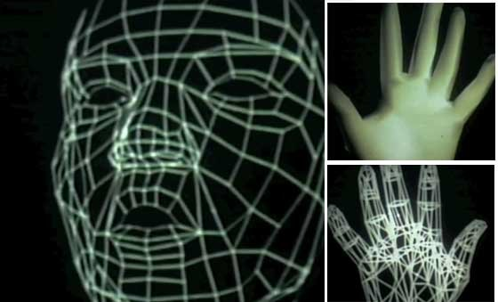

Ahora **¿QUÉ ES EL CGI?**

La imagen generada por computadora es el término más común utilizado para los gráficos desarrollados en 3D. El estudio de la historia del CGI es una parte importante de nuestra experiencia educativa en general, no necesariamente para saber la trascendencia de su desarrollo sino para definir la evolución de nuestra disciplina.

La evolución ha permitido utilizar esta tecnología en películas, programas de televisión y publicidad, en medios impresos, videojuegos (una de las ramas más atrayentes y que ha permitido su popularidad) pero, cuándo o cómo empezó todo.

Empieza con los videojuegos, en la década de 1940 cuando tras el fin de la Segunda Guerra Mundial las potencias vencedoras construyeron las primeras súper computadoras programables como el ENIAC en 1946, creado para desarrollar programas de ajedrez. Luego existe otro salto en la década de los 60 y, desde entonces, el mundo de los videojuegos no ha cesado de desarrollarse con el único límite que le ha impuesto la creatividad de los desarrolladores y la evolución en la tecnología.

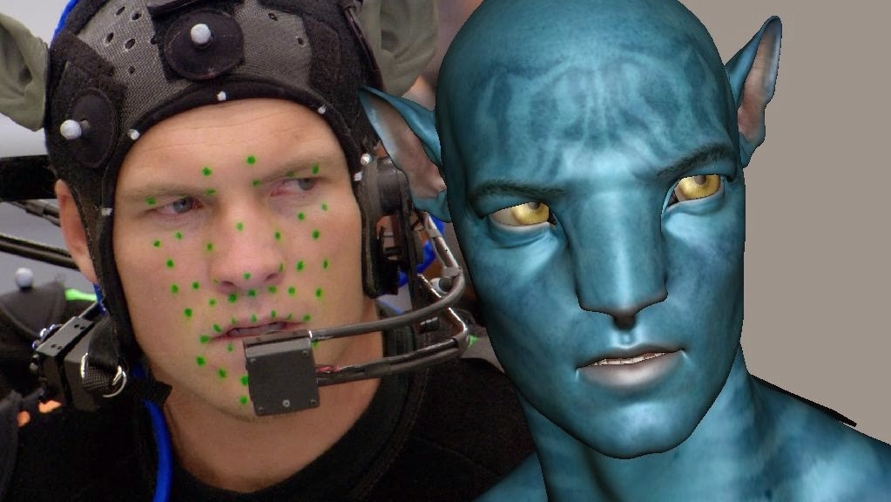

**CGI EN LOS 90S**

**La animación por computadora al cine y TV**

En la década de los noventa la técnica CGI había crecido lo suficiente para buscar llegar a otros medios como el cine y televisión, por lo que en 1991 fue uno de los mejores años para la animación, con dos películas que usaron CGI.

Ahora, **¿CÓMO ES LA ANIMACIÓN HOY EN DÍA?**

En el año 2000 se marcaron nuevos avances en la simulación de superficies reflejantes y el rostro humano**.**

En ese año un equipo liderado por Paul Debevec logró capturar adecuadamente (y simular) los reflejos sobre un rostro humano, valiéndose de una caja de luz virtual.  Estos avances fueron la pieza fundamental para dar inicio a las versiones digitales de los actores en las películas.

Esto dándonos a entender que todo va hacia adelante y haciendo más historia en el ámbito de la animación digital.